Русский язык
Если в словах нельзя проверить безударный гласный ( подобрать проверочное слово) , значит его написание надо проверить в словаре. Для правильного написания слов есть орфографический словарь.
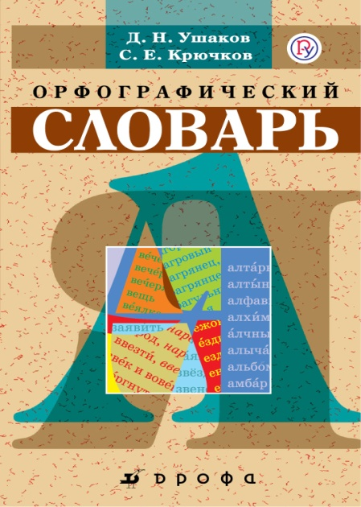
Словарь словарных слов русского языка позволит Вам найти и запомнить правописание словарных слов. Он будет полезен при подготовке к диктантам и изложениям, а также поможет повысить общий уровень собственной грамотности.
У нас в учебнике необходимый набор словарных слов для 1 класса на стр. 137, правописание этих слов вы должны знать наизусть.

